106年度臺中市政府勞工局短期職業訓練暨技能認證課程
報名表

報名班別:手工咖啡及創意甜點製作暨行銷應用班 報名日期： 年 月 日
個人基本資料 | 姓名 |  |  | 出生日期 | 年 月 日
個人基本資料 | 身分證號碼 |  |  | 性 別 | □男 □女
個人基本資料 | 聯絡地址 |  | 郵遞區號□□□-□□
個人基本資料 | 電子郵件 |  |  | 聯絡電話 | 家用：  手機：
個人基本資料 | 服務單位 |  |  | 是否曾有參訓經驗 | □否 □是， 班
個人基本資料 | 學歷 |  | □國中(含以下)□高中(職)□專科□大學□碩士□博士
個人基本資料 | 個案來源 |  | □勞工局網站 □親友介紹 □報章媒體 □其他
個人基本資料 | 就業狀況 |  | □就業中(從事與本課程相關之工作) □就業中(從事與本課程無關之工作)  □待業 □在學
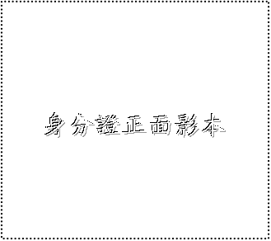
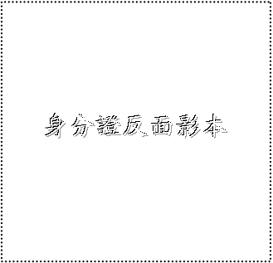
身份別 |  | □一般身分者□獨力負擔家計者□45歲以上中高齡者□身心障礙者□原住民  □更生受保護人□生活扶助戶(符合社會救助法所定之低收入戶及中低收入戶)□外籍及大陸地區配偶□長期失業者(連續失業期間達1年以上)  □因犯罪被害人□中輟少年或自立少年□家暴及性侵害被害人  □其他經本市之社工人員訪視評估確有經濟困難者  請您再次審閱以上資料是否填寫完整，於確認後簽章。  申請人簽章：
報名資料審查 |  | （此欄位為審查資格之用，欲報名者請勿填寫）  □報名表（請以正楷填寫完整，並於申請人簽章處簽名或蓋章）。  □身分證正、反面影本各1份（貼妥於身分證影本黏貼處）。  □證明文件影本 份。  □已繳20％訓練費用。（收據編號： ）  □已繳保證金。（收據編號： ）
報名序號:

